2020/2/27
スタッフおすすめ！「どっと原価NEO」便利機能
＜第３回＞どっと原価NEOで誤って更新してしまったデータをすぐに修正する便利テクニック

「どっと原価NEO」は、営業・工事・経理など複数の部門をまたいで社内情報を一元化できるシステムですが、多くの人がシステムを触れるようになると、自分のうっかりミスだったり、誰かが知らないうちに誤ってデータを更新してしまった、、、なんてことが起こります。実際、ユーザーさんからも、「更新した内容に誤りがあったんだけど、すぐに修正する方法はないか？」というお問い合わせがたびたびあります。例えば、【仕入明細一覧表】など、修正したいメニューがピンポイントで特定できている場合は、＜条件設定2＞を使って、条件を指定することで、修正したい仕入伝票を見つけ出すことができますが、このやり方だと手間暇がかかってしまいます。
そこで、今回ご紹介したい便利機能が、どっと原価NEOの［稼働履歴管理］です。下記の手順で、この稼働履歴管理機能をうまく活用することで、色々なメニューで更新したデータを、いちいち、それに該当する一覧表に切り替えないでも簡単に修正を行えるようになります。

- まず、「どっと原価NEO」上部のメニューから、【メンテナンス】→【稼働履歴管理】を選択して、「表示」をクリック。誰が（ユーザーID）いつ（日時）どのメニューで（メニュー名）どんな処理をしたかが一覧で確認できます。
＜参考＞下図にある緑色の枠で、＜ユーザーID＞＜対象期間＞等の条件を指定して絞り込むこともできます。
- 修正したい箇所(例えば、19/11/12付で見積入力を行った見積番号:11117040-00)をダブルクリック。
状況が「新規」「更新」となっている明細行は、ダブルクリックすると更新した内容の画面が起動します。
①
②

②

- 修正したい箇所のデータ(この例では、見積番号:11117040-00の見積入力データ)が表示されますので、必要なところを修正。
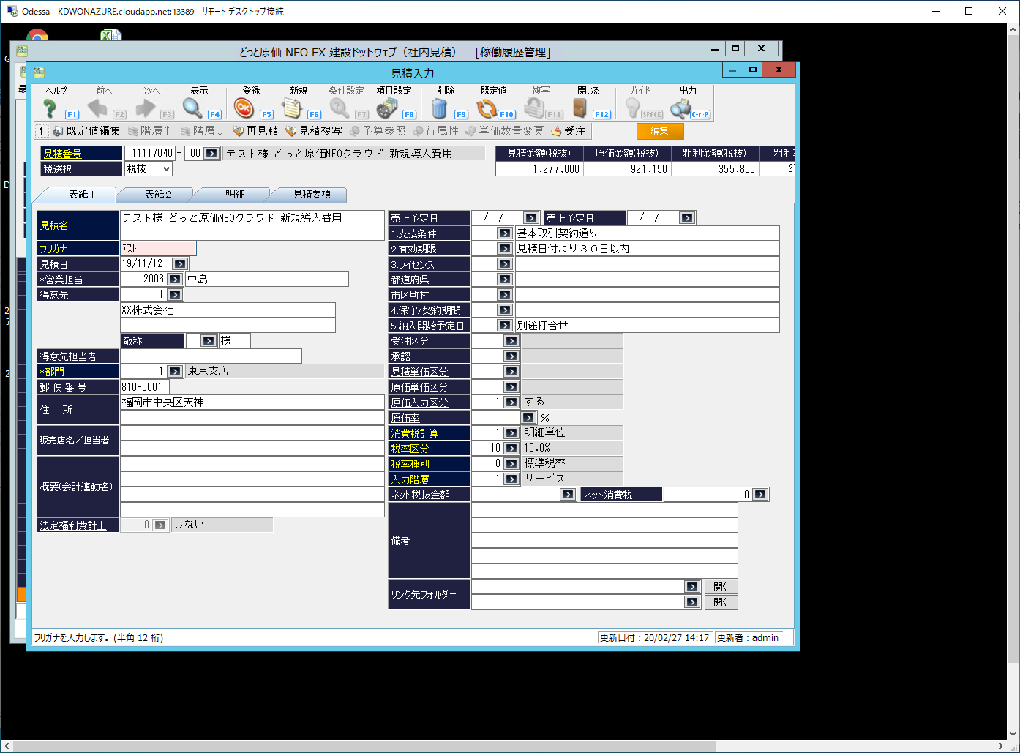

今回は、どっと原価NEOの[稼働履歴管理]機能を使って、誤って更新したデータをすぐに修正できる方法についてご紹介しました。
システムを使って業務をしていると、人為的なミスはつきものです。予算から仕入までの処理で一括で間違えてしまった！というアクシデントに遭遇しても、一度、気持ちを落ち着けて、この［稼働履歴管理］機能をうまく使いこなせば、手間をかけずに更新箇所を修正できるようになりますので、みなさんの日々の業務でもぜひ活用してみてください！

